**2 клас**

**І семестр**

**Урок №11. МУЗИКА І РУХ**

**Мета:**

• **навчальна**: ознайомити учнів із поняттям «зображальність»; підвести до усвідом­лення важливості цього елемента музичної мови;

• **розвивальна**: розвивати артистичні здібності учнів; розширювати їхній світогляд засобами музичного мистецтва; формувати в учнів уявлення про модель гідної по­ведінки на уроці;

**• виховна:** прищеплювати учням музичну культуру, любов до музичного мистецтва.

**Музичний матеріал:** М. Глінка «Попутна пісня», М. Римський-Корсаков «Політ джмеля», поспівка «Ми крокуєм вгору», білоруська народна пісня «Перепілонька».

**Наочні посібники:** нотна хрестоматія; портрети М. Глінки, М. Римського-Корсакова; зо­браження старовинної моделі потяга з вагонами, карта подорожі

**Обладнання:** ноутбук; акордеон; фонохрестоматія, підручник «музичне мистецтво. 2 клас» (Л. Аристова, В. Сергієнко)

**Тип уроку:** комбінований урок.

**Хід уроку**

Учні входять до класу під музичний супровід («Попутна пісня» М. Глінки).

**1. ОРГАНІЗАЦІЙНИЙ МОМЕНТ**

**Перевірка готовності класу до уроку. Музичне вітання**

**2. МОТИВАЦІЯ НАВЧАЛЬНОЇ ДІЯЛЬНОСТІ**

***Учитель.*** Чи полюбляєте ви подорожувати? Отже, сьогодні ми вирушимо у подорож. Який транспорт оберемо? Дуже приємно подорожувати потягом. Машиніст подає гудок, і ми рушаємо!

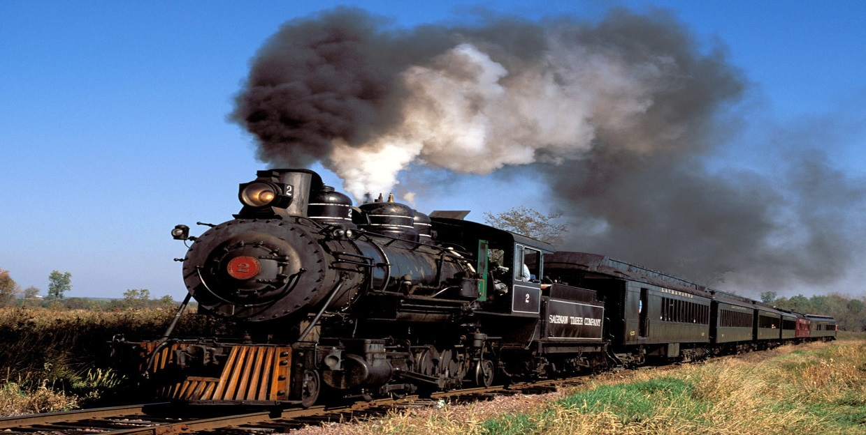

**Гра «Потяг»**

Увага, машиніст дає гудок! (Учні відтворюють звук «у-ууу, уууу!».) Потяг вирушає у путь. («Чух-чух, чух-чух, чух-чух».) Гуркочуть колеса. («Тук-тук, тук-тук».)

**3. ОСНОВНА ЧАСТИНА**

*Учитель.* Чи відомо вам, що у XIX столітті потяги були рідкістю? Коли людство винайшло це диво техніки, російський композитор Михайло Глінка, вражений подорожжю залізницею, написав твір «Попутна пісня».

Послухайте цю пісню та охарактеризуйте музику, використовуючи запро­поновані слова.

Радісна Енергійна Стрімка Невтомна Швидка Хвилююча Захоплива Збентежена Незабутня Піднесена Голосна Переможна

**Слухання музики («Попутна пісня» М. Глінки)**

*Учитель.* Талановиті митці завжди відображали знаменні події у своїх творах.

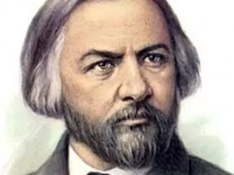М. Глінка був свідком відкриття першої в історії Росії залізничної колії та пуску першого потяга по ній. Ця подія настільки його вразила, що він напи­сав музику на вірші Нестора Кукольника. Так з'явилася «Попутна пісня». Ось такий вигляд мав один з перших потягів! У пісні звучатиме слово «пароход», тобто потяг, що пересувається завдяки пару. (Розглядання ілюстрації старо­винної моделі потяга. Підручник с.44) Послухайте твір ще раз та дайте відповідь на запитання.

• Які настрої ви відчули у музиці?

**Повторне слухання музики («Попутна пісня» М. Глінки)**

• Напишіть, що зображує та виражає музика твору. (У картках учні мають дописати слова.)

Зображує... (рух)... потяга

І Виражає... (схвильованість, радість)... пасажирів

Перша частина весела, швидка, схожа на скоромовку, зображує стрімкий рух потяга. Характер другої частини більш повільний, наспівний, нібито людина насолоджується поїздкою потягом. Головним для М. Глінки було передавати емоції, тривогу, хвилювання людей. Композитор назвав твір «Попутння» тому, що в ньому йдеться про враження, що виникли у дорозі.

Чи цікавою була б ця пісня, якщо вона була б повільною? (Учитель виконує фрагмент у повільному темпі.)

Учитель. Наша подорож триває, і потяг привіз нас у казку. Ми дісталися моря і пливемо на старовинному вітрильнику.

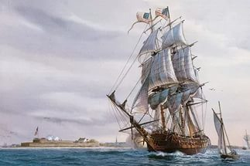

Раптом наш корабель наздоганяє... Прислухайтеся...

* Кого зображує музика?

**Слухання музики («Політ джмеля» М. Римського-Корсакова)**

*Учитель*. Послухайте, як про це йдеться у казці О. Пушкіна.

Князь тут зменшився, стулився,

І джмелем умить зробився.

Полетів щодуху джміль

І кораблик серед хвиль

Наздогнав в одну хвилинку

Та й забився у щілинку



Ви дізнаєтеся, що було далі, прочитавши цю цікаву казку. Вона вчить бути добрими, щирими, але не надто довірливими поруч зі злими людьми. Упевнена, що ви переглядали мультфільм, що створено за цією казкою. А в театрі ви можете спостерігати дії казки у супроводі чудової музики.

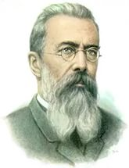Оперу «Казка про царя Салтана» написав російський композитор Микола Римський-Корсаков. Фрагмент саме цієї опери, що називається «Політ джмеля», ми щойно прослухали. Можливо, ви відчули, як музика чудово передає дзижчання джмеля.

* На вашу думку, джміль летить чи сидить на гілочці?
* Завдяки чому ви дійшли цього висновку?

Джміль летить, адже звуки, що передають його рух,— то поступово підіймаються нагору, то опускаються донизу, то звучать гучніше, то завмирають. Прослухайте вдруге цей фрагмент і разом із музикою зобразіть рух джмеля.

**Повторне слухання музики («Політ джмеля» М. Римського-Корсакова) із пластичним інтонуванням**

**Робота з поняттями**

Музика може зображувати звуки та рухи, картини природи й навколишнього світу, змальовувати події життя, музичні портрети людей і тварин. Зображальність допомагає слухачам краще зрозуміти зміст музичного твору.

**Вокально-хорова робота**

**Розспівування**

*Повторення поспівки «Ми крокуєм вгору» з показом руху мелодії рукою*

*Продовження розучування білоруської народної пісні «Перепілонька»,*

*робота над виразністю виконання*

**4. ПІДБИТТЯ ПІДСУМКІВ УРОКУ**

*Учитель.* Наша подорож добігла кінця.

**Бесіда**

* Чи може музика зобразити рух?
* Як називається твір, що зобразив рух комахи? Потяга?

Учні виходять із класу під музичний супровід («Попутна пісня» М. Глінки).

Радісна

Енергійна Стрімка

Невтомна Швидка Хвилююча

Захоплива Збентежена Незабутня Піднесена Голосна Переможна

***Релаксація***.

В кінці уроку, в залежності від насторою та вражень, діти розмальовують запропоновані нотки. Разом піднімають вгору. В залежності від кольорової гамми можна судити про те, чи вдався урок.



